Спуск полос из Adobe Acrobat

СТАТЬИ
Если вам случалось хоть иногда делать спуск полос, наверняка помните как это муторно и неудобно. Но есть другой ПУТЬ!

Спуск полос из Adobe Acrobat с использованием Quite Imposing Plus. Часть 1.
Для начала качаем Quite Imposing Plus
Спуск полос стал в последнее время такой же обычной составляющей передачи на вывод электронных оригинал-макетов, как и требование передавать все используемые фонты.
Конечно, репроцентры сами могут выполнить спуск, но передача готового к выводу оригинал-макета не только существенно сокращает время исполнения заказа, но и позволяет сделать раскладку с учетом конкретных требований к данному изданию. При этом спуск полос желательно выполнять из готового PDF-файла, что гарантирует точность позиционирования и то, что при спуске в макете уже ничего не «уедет».
Одной из самых удачных программ для выполнения подобных задач заслуженно считается дополнение (plug-in) к Adobe Acrobat Quite Imposing Plus, позволяющий реализовывать разнообразные схемы спуска полос в соответствии с параметрами конкретного издания.
После того, как дополнение установлено, его запуск осуществляется из главного меню Adobe Acrobat: Plug-Ins => Quite Imposing Plus. При этом для удобства работы предпочтительнее вызвать на экран контрольную панель (Imposition control panel…) дополнения (рис. 1).
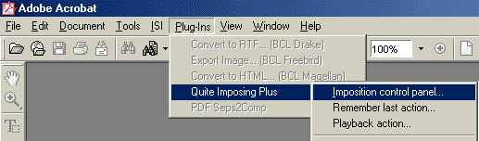
Рис. 1
Перед спуском полос конкретного файла желательно проверить правильность расчета спуска на документе-образце, который можно создать средствами Quite Imposing Plus.
Для этого в control panel нужно кликнуть Sample document, в появившемся диалоговом окне задать количество страниц и формат создаваемого документа-образца. (рис. 2).
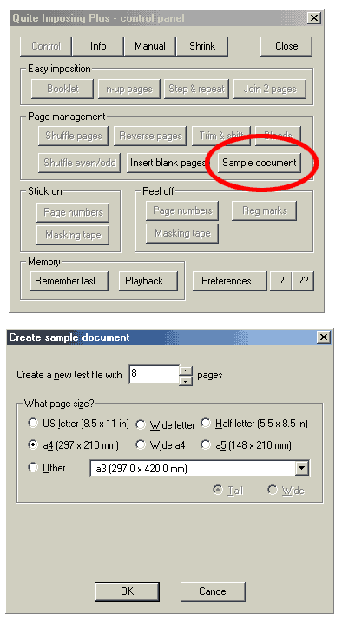
Рис. 2
При этом следует исходить из конкретно поставленной задачи и создавать документ-образец с количеством страниц, равным количеству страниц в одном спусковом блоке печатного издания.
Можно, конечно, создать документ-образец с количеством страниц как в документе для спуска, но обычно в этом нет необходимости.
Например, исходным файлом для спуска служит PDF-файл формата А4 из 80 страниц:
если этот документ будет выводится на спуск тетрадями по 8 страниц, то документ-образец достаточно создать из 8 страниц, поскольку именно раскладку страниц на спуске в пределах одного блока нам и нужно проверить;
если же этот файл будет спускаться одним блоком, то есть для брошюрования внакидку одной тетрадкой, то тогда файл-образец тоже следует сделать из 80 страниц.
Созданный файл-образец будет соответствовать заданным параметрам по формату и количеству страниц (рис. 3).
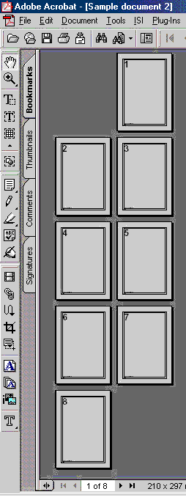
Рис. 3
Дальнейшая работа с конкретным документом ничем не отличается от работы с документом-образцом, поэтому варианты подготовки документа к спуску полос мы будем рассматривать именно на документе-образце. Начнем с простых задач.
СПУСК ПОЛОС СТРАНИЦ ФОРМАТА А5 НА ФОРМАТ А4 ОДНОЙ ТЕТРАДЬЮ
ДЛЯ БРОШЮРОВКИ ВНАКИДКУ БЕЗ МАСШТАБИРОВАНИЯ ПОЛОС
Исходный документ — 8 страниц (полос) формата А5 (рис. 4, а). Готовый документ — собранные для печати и последующей брошюровки внакидку листы формата А4 с расположенными на них исходными полосами формата А5 без масштабирования (рис. 4, б).
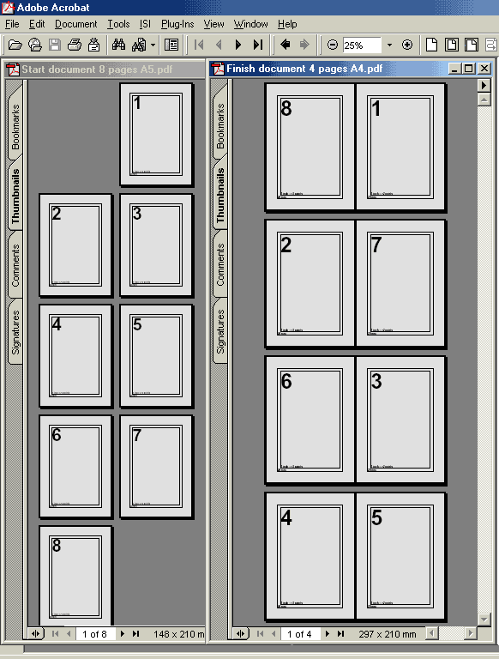
Рис. 4
Для создания такого документа используем модуль Create booklet (Создать брошюру).
Шаг 1. Начальные параметры спуска
Первое окно, которое мы видим, предлагает начальную информацию для пошагового выполнения операций спуска документа (рис. 5).
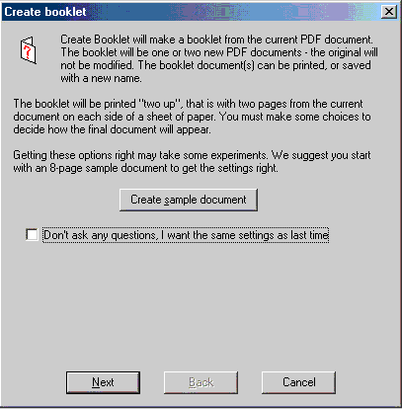
Рис. 5
На этом этапе работы тоже можно создать документ-образец, нажав кнопку Create sample document, но мы этого делать уже не будем.
Кроме кнопки Next (Далее) – кстати, она находится непривычно: слева, а не справа, как обычно в диалоговых окнах — здесь есть опция Don’t ask any questions, I like the same setting as last time (Не задавать каких-либо вопросов, использовать установки последней операции). Если установить этот флажок, то кнопка Next превратится в кнопку Finish и после ее нажатия будет выполнено создание документа в соответствии с параметрами, использованными при последней по времени операции спуска полос. Мы же пройдем все шаги создания спускового документа, поэтому данный флажок ставить не будем.
Кликнем Next — и видим окно Create booklet — page size (Создать буклет — размер страницы) (рис. 6).
Шаг 2. Размер спускового макета
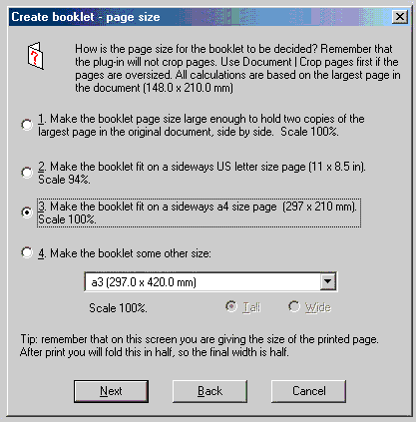
Рис. 6
Здесь четыре варианта дальнейших действий:
Создать буклет из двух исходных страниц. При этом ширина печатного листа будет равна двойной ширине страницы исходного документа, то есть 148 мм * 2 = 296 мм. Масштаб нового документа – 100% исходного.
Создать новый документ на листе формата US Letter (11 * 8.5 дюймов). Поскольку ширина такого листа меньше двойной ширины исходных страниц формата А5, готовый макет масштабируется до 94%.
Создать новый документ на листе формата А4 (297 * 210 мм). При этом страницы соединяются практически без изменений в масштабе 100%. Именно этот вариант мы и выберем.
Создать буклет другого размера. Для создания нового документа помимо указанных форматов, можно выбрать любой из тех, которые предложены в ниспадающем меню. Если в этом меню выбрать More choices (Больше вариантов), то в качестве одного из вариантов можно указать создание фонового документа с подложкой из предварительно сохраненного PDF-файла. Как правило, такой метод используется для создания спуска с заранее размещенными в фоновом документе типографскими шкалами (такой «фоновый» файл должен быть, естественно, несколько больше по размеру, чем сумма размеров исходных документов). Это необходимо потому, что Quite Imposing Plus такие элементы спуска, к сожалению, сам создавать не умеет.
Шаг 3. Последовательность вывода страниц на спуск
Теперь в окне Create booklet — select binding (Создать буклет — выбор способа сборки) определим, в каком порядке страницы оригинального документа будут выводится на печатные листы. (рис.7).
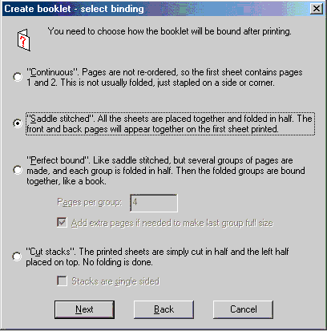
Рис. 7
На этом этапе также предлагаются такие варианты размещения страниц:
Continuous (Непрерывно). При этом страницы выводятся на спуск подряд, без изменения порядка. Данный вариант применяется, когда нужно сшить листы за угол или за одну из боковых сторон. Практически то же самое, что из Word 2000 напечатать две страницы на лист.
Saddle stitched (Внакидку одной тетрадью). Страницы выводятся одной тетрадкой, по две на спусковой лист. На каждом листе четная страница всегда справа. Если в документе 8 страниц, то порядок вывода парами на лист следующий (первая пара страниц — лицо, вторая пара — оборот того же листа): «8-1, 2-7» «6-3, 4-5».
Perfect bound (Внакладку несколькими тетрадями). Способ — тот же, что и в предыдущем варианте, но спуск выполняется не одной тетрадью, а несколькими, количество страниц в каждой из них определяется в Pages per group (Страниц на тетрадь). Если тот же документ из 8 страниц вывести таким способом, нумерация страниц будет следующей: «4-1, 2-3», «8-5, 6-7», то есть созданы две тетрадки, которые будут накладываться друг на друга уже после фальцовки.
Здесь же можно установить флажок Add extra pages (Добавить недостающие страницы). Это нужно в том случае, если общее количество страниц в публикации не кратно количеству страниц в группе (тетради). Например, если мы указали количество страниц в блоке 4, а общее количество страниц в документе — 15, то в спуск будет добавлена одна чистая страница.
Шаг 4. Порядок вывода лицевых и оборотных листов
На этом шаге мы определим, как именно будут упорядочены при печати спусковые листы (рис. 8).
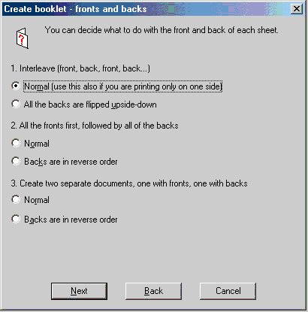
Рис. 8
Здесь в трех разделах – шесть вариантов взаимного расположения лицевых и оборотных листов.
Interleave (front, back, front, back…) Чередование (лицо, оборот, лицо, оборот…)
Normal (Обычный). Этот вариант — только для печати на одной стороне листа.
All the backs are flipped upside-down (Все обороты печатать «вверх ногами») используется для печати спуска «с оборотом» на обеих сторонах, когда печатается сначала лицевая сторона, а затем, на обороте того же листа — оборотная.
All the front first, followed by all of the backs (Сначала все лицевые, затем все оборотные).
Normal (Обычный). Сначала печатаются лицевые листы, затем – оборотные
Backs in reverse order (Обороты в обратном порядке). То же самое, но оборотные листы печатаются в обратном порядке
Create two separate document, one with fronts, one with backs (Создать отдельные документы, один для лицевых листов, другой — для оборотных).
Normal (Обычный). Сначала печатается один документ с лицевыми листами, затем еще один — уже с оборотными.
Backs in reverse order (Обороты в обратном порядке). То же самое, но в документе с оборотными листами нумерация в обратном порядке.
Шаг 5. Параметры выравнивания страниц относительно друг друга
В зависимости от размера страниц оригинального документа и требуемых параметров спуска можно указать три варианта взаимного расположения страниц на спусковом листе (рис. 9)
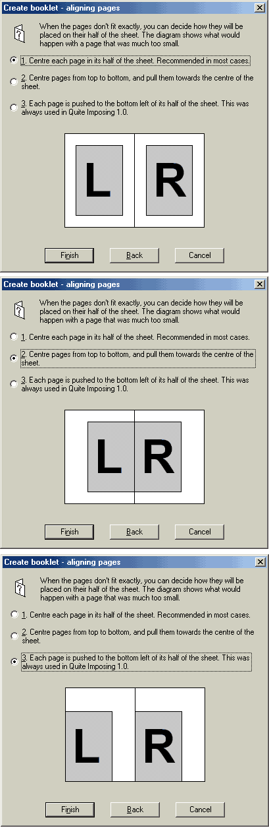
Рис. 9
Centre each page in its hall of the sheet. Recommended in most cases (Разместить по центру каждой страницы. Рекомендуется в большинстве случаев). Каждая страница оригинального документа будет размещаться точно по центру отведенного для нее блока на спусковом листе. Этот вариант мы и применим в нашем случае.
Centre pages from top to bottom, and pull them towards the centre of the sheet (Страницы центрированы относительно верхней и нижней границ и соединены в середине листа). В нашем случае этот вариант будет несколько отличаться от предыдущего: двойная ширина страниц оригинального документа – 148 мм * 2 = 296 мм, а ширина спускового листа — 297 мм. То есть поля страниц на листе будут смещены на 0,5 мм к центру листа.
Each page is pushed to the bottom left of its hall of the sheet. This was always used in Quite Imposing 1.0 (Каждая страница помещается в левом нижнем углу отведенного для нее блока на спусковом листе. Этот способ использовался в версии Quite Imposing 1.0 ).
Шаг 6. Завершение создания спускового макета
Определив взаимное расположение страниц, осталось нажать Finish — и будет создан новый документ с заданным расположением полос на спуске (рис. 4).
СПУСК ПОЛОС ИЗ ФАЙЛА ФОРМАТА А4 ТЕТРАДЯМИ ПО 8 НА ФОРМАТ А3
«ГОЛОВА К ГОЛОВЕ» С МАСШТАБИРОВАНИЕМ 70% ДЛЯ БРОШЮРОВКИ ВНАКИДКУ
Исходный документ — 8 страниц формата А4 в обычном порядке. После спуска получим две страницы формата А3, на которых исходные полосы расположены «голова к голове» в порядке, необходимом для печати, и уменьшены до формата А5 (масштаб — 70%).
На рис. 10 — исходный документ (Start document 8 pages A4.pdf) и документ, созданный после спуска (Finish document 2 pages A3.pdf).
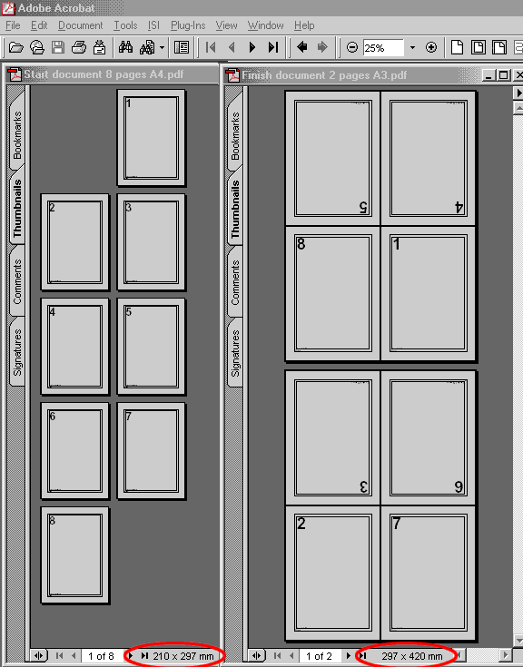
Рис. 10
Обратите внимание на количество страниц и формат листа в каждом из документов.
После двусторонней печати на А3 и фальцовки получится вот такая тетрадка (рис. 11).
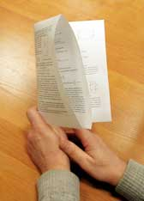
Рис. 11
Последовательность действий состоит из двух этапов:
Этап 1. Перестроим порядок страниц в исходном документе
Кликнем Shuffle pages (Перестроить страницы) в control panel (или выберем последовательность пунктов меню Plug-Ins => Quite Imposing Plus => Shuffle pages for Imposing) и настроим параметры перестройки порядка страниц так, как на рис. 12.
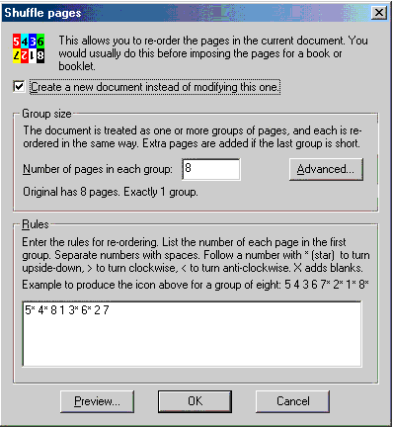
Рис. 12
Create a new document instead of modifying this one (Создать новый документ вместо модификации существующего). Лучше всего поступать именно так, то есть — оставлять исходный документ нетронутым. Причина понятна — не всегда с первой попытки удается получить желаемый результат, а имея в распоряжении исходник, можно просто закрыть неудавшуюся попытку без сохранения, откорректировать параметры операции и попробовать снова.
Number of pages in each group (Количество страниц в каждой группе) — сколько страниц будет содержать каждый печатный блок в готовом издании. Этот параметр (как и следующий) необходимо в обязательном порядке согласовывать с технологом печати.
Rules (Правила) — в этом разделе мы, собственно, и определим, в каком порядке будут выведены страницы в новом документе. Это — самый сложный и требующий концентрированного внимания этап работы, перед началом которого нужно иметь перед собой макет спусковой тетради (блока), согласованный с технологом-печатником. Нелишне напомнить, что этот макет в обязательном порядке должен быть подписан тем, кто выдал заказ на изготовление и примет у вас готовый спуск. Иначе, если готовый спуск будет забракован по причине неверной раскладки (что время от времени случается), отвечать за брак будет верстальщик. Если же спуск сделан в точном соответствии с подписанным макетом, вся ответственность на том, кто выдал такой макет. Если же спуск выполняется самостоятельно, то рекомендую поступить так, как поступают уже поколения печатников — сделать бумажный макет печатного блока в соответствии с принятой схемой фальцовки и пронумеровать все его страницы. А затем — внимательно перенести с бумажного макета номера страниц в окно Rules, в соответствии с правилами нумерации, принятыми в Quite Imposing Plus. В нашем случае последовательность действий такова:
поскольку в данной тетради будет один печатный лист, запечатанный с обеих сторон, берем один листок бумаги любого размера и фальцуем (сгибаем) его так, как будет сфальцован готовый печатный лист (рис.13)
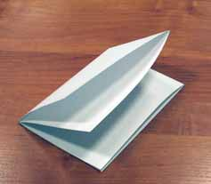
Рис. 13
нумеруем страницы в созданном нами макете (рис. 14);
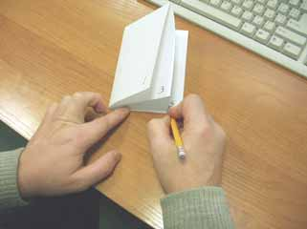
Рис. 14
разворачиваем макет и видим лист, на котором номера страниц расставлены точно так, как они будут расположены на готовом печатном листе (рис. 15). Для наглядности номера страниц написаны по центру страниц еще раз, более крупно;
[PageBreak]
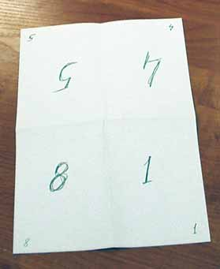
Рис. 15
кладем развернутый листок перед собой так, чтобы первая страница была справа внизу (рис. 15) и заносим в поле ввода Rules диалогового окна Shuffle pages (рис.6) номера страниц, разделяя их пробелами, точно в том же порядке, как видим их на макете: сначала верхний ряд, потом — нижний; при этом к номерам страниц верхнего ряда, которые сейчас повернуты «вверх ногами» и должны именно так выйти на спуск, добавляем «*» («звездочку»); в результате чего для лицевой стороны печатного листа последовательность номеров страниц будет следующей «5* 4* 8 1»
теперь переворачиваем наш макет так, чтобы страница 2 оказалась слева внизу (рис. 16), и снова вводим соответствующие номера страниц: «3* 6* 2 7»;
Рис. 16
в итоге имеем полностью сформированную схему размещения страниц в новом документе: «5* 4* 8 1 3* 6* 2 7»;
теперь, при желании, можно просмотреть, как будет выглядеть готовый печатный лист при различный вариантах компоновки — кликнем Preview диалогового окна Shuffle pages (рис.6) и увидим пример раскладки после сбора отдельных страниц с разным количеством колонок (Columns) и строк (Rows) на листе (рис. 17); поскольку на нашем печатном листе по четыре страницы (2*2) с обеих сторон, то колонок и строк должно быть по две;
Рис. 17
если в схеме раскладки все устраивает, возвращаемся в предыдущее окно и жмем Ok – Quite Imposing Plus создаст новый документ с заданным расположением страниц (Рис. 18)
Рис. 18
Для наглядности на рис. 18 слева от основного окна показаны миниатюры страниц. Обратите внимание, что в списке миниатюр первая пара страниц повернута «вверх ногами», а каждая последующая пара развернута относительно предыдущей на 180°.
Документ, созданный на этом этапе можно — и даже нужно — не сохранять, поскольку он представляет собой промежуточный результат работы, и на следующем этапе мы его преобразуем в финишный документ. Теперь перейдем к выполнению завершающего этапа.
Этап 2. Соберем по четыре страницы формата А4 (с масштабированием 70%) на печатный лист формата А3
Для выполнения этой задачи воспользуемся модулем n-up pages из набора подпрограмм Quite Imposing Plus. Этот модуль позволяет «собрать» в заданном порядке страницы исходного документа на печатный лист, переворачивая и масштабируя их при необходимости. Данный модуль имеет много вариантов применения, для разбора каждого из которых потребовалось бы довольно много места, поэтому ограничимся описанием порядка решения конкретной задачи. С прочими вариантами применения модуля n-up pages можно разобраться самостоятельно после освоения принципов его работы.
Итак, жмем кнопку n-up pages в control panel (или выберем последовательность пунктов меню Plug-Ins => Quite Imposing Plus => n-up pages) и видим диалоговое окно (рис. 19), которое предлагает «шаг за шагом» выполнить сборку страниц.
Шаг 1. Установим начальные параметры
В этом разделе установим начальные параметры для создания нового документа из страниц оригинала (в нашем случае — из промежуточного файла, в котором порядок страниц уже изменен и половина страниц повернута на 180°) (рис. 19). В этом же окне весьма уместно находится напоминание пользователю о том, чтобы различать термины Page (Страница) и Sheet (Лист): страница – это страница (полоса) оригинального документа, а лист – печатный лист, на который в определенном порядке мы будем собирать для спуска страницы (полосы) оригинального документа.
Рис. 19
Для начала нужно указать, будет ли при сборке полос срезаться неиспользуемое пространство вокруг каждой страницы; здесь два варианта – Sheets will not be trimmed (Неиспользуемое пространство удаляться не будет) и Remove unused space at the edges of each sheet (Удалить неиспользуемое пространство вокруг каждой страницы); в данном случае оставим «как есть», то есть ничего удалять со страниц не будем.
далее укажем, нужно ли масштабировать размер полосы в спусковом макете по сравнению с размером той же страницы в исходном документе; здесь тоже два варианта: первый – No, place all pages full size (100%) (Нет, разместить все страницы в полном размере (100%)) И второй – Yes, pages can be scaled to other sizes (Да, страницы могут быть масштабированы в другой размер). Укажем вторую опцию, поскольку исходные страницы у нас формата А4, а на спуске нужно разместить формат А5, то есть требуется масштабирование 70%.
Шаг 2. Определим границы и метки на спуске
На этом этапе указываем сведения об установке границ и меток (рис. 20).
Рис. 20
если выбрать No margins or marks (Нет границ и меток), то документ останется без изменений, ничего на спусковой лист добавляться не будет;
если указать Margins (Границы), то активируется целый ряд опций, которые мы пока что рассматривать не будем; заметим лишь, что использование этих опций дает возможность произвольно определить размеры полей и «втиснуть» документ в заданный формат — это особенно важно при необходимости увеличить изначально неверно заданные поля страниц, которые после печати могут попасть под нож; кроме того, здесь можно определить вывод на спуск меток обреза и крестов для приводки.
В данном случае установим вариант «Нет границ и меток»
Шаг 3. Определим формат печатного листа и количество страниц исходного документа для размещения на готовом спуске
Этот шаг – завершающий, сейчас мы фактически укажем процент масштабирования при сборке страниц (рис. 21).
Рис. 21
Size and shape of sheets (Размер и форма печатного листа) – выбираем формат из ниспадающего меню и указываем его ориентацию: Tall (Книжная), Wide (Альбомная) или Best fit (Наилучшее заполнение). В последнем случае программа сама определит ориентацию листа для максимального использования его площади. Именно этот вариант (Best fit) и укажем.
Scaling of pages (Выбор процента масштабирования страниц), задать который можно двумя способами: либо явно в области Scale by percentage (Масштабирование в процентах), либо указав количество столбцов и строк в разделе Scale to a specific layout (Масштаб в размер определенного макета). Как правило, проще и надежнее пользоваться именно вторым вариантом, что мы и сделаем.
После определения всех опций в нижней части диалогового окна видим окончательные параметры спуска полос:
Layout: 2 columns, 2 rows (scale 70,7%)
Макет: 2 столбца, 2 колонки (масштабирование 70,7%)
Number of pages in original document: 8
Количество страниц в оригинальном документе: 8
Sheets in new document: 2
Листов в новом документе: 2
Это соответствует поставленной задаче и можно нажимать Finish.
Quite Imposing Plus создаст новый документ, который мы назовем «Finish document 2 pages A3.pdf».
Спуск полос готов. Но перед выводом нужно тщательно проверить размеры страниц и полей, обратив особое внимание на то, чтобы поля были одинаковыми.
ПРОВЕРКА ТОЧНОСТИ ПОЗИЦИОНИРОВАНИЯ ПОЛОС НА СПУСКЕ
При создании спусковых полос нужно внимательнейшим образом отследить позиционирование полос в соответствии с параметрами спуска.
Проще всего это проверить по модульной сетке Acrobat.
Чтобы настроить ее, выберем в главном меню Edit => Preferences => General… (или нажмем Ctrl + K).
Откроется диалоговое окно Preferences настроек Acrobat, в котором сначала укажем миллиметры как единицы измерения Page Units в разделе Display (рис. 22).
Рис. 22
Теперь в разделе Layout Grid (рис. 23) настроим параметры отображения сетки.
Рис. 23
Width Between Lines
Расстояние между вертикальными линиями по ширине 10 mm
Height Between Lines
Расстояние между горизонтальными линиями по высоте 10 mm
Grid Offset From Left Edge
Отступ первой линии от левой границы листа 0 mm
Grid Offset From Top Edge
Отступ первой линии от верхней границы листа 0 mm
Subdivisions
Количество промежуточных линий между основными 10
Включим отображение сетки (рис. 24), либо выбрав в меню View => Grid, либо нажав Ctrl+U.
Рис. 24
Теперь несложно проверить любые расстояния, поскольку заданная нами сетка – не что иное как обычная миллиметровка, положенная на наш макет.
Что еще?
Варианты спуска полос и операций со страницами PDF-файлов, описанные в этой статье – лишь малая часть того, что может Quite Imposing Plus.
А может он очень много, например, расставить в спусковом макете метки обреза и приводки, масштабировать на спуске полосы для компенсации погрешностей чужой верстки, подставить в спуск типографские шкалы и другие элементы...
Об этих и других возможностях этого чрезвычайно удобного инструмента – в следующих статьях.
Огромное спасибо
Сергей Горбачев
НТУУ «КПИ», Киев

